# **Snake**

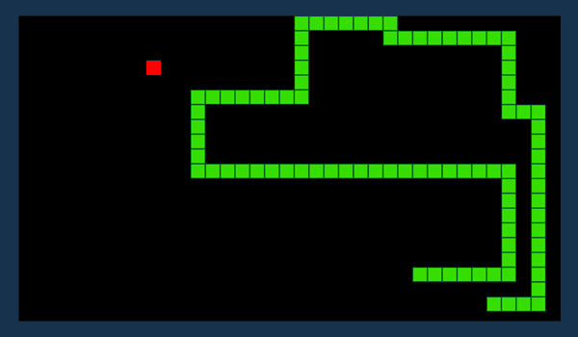

Vašim úkolem bude vytvořit hru had (snake). Had se může pohybovat nahoru, dolu, doprava a doleva. Po cestě může sbírat jídlo, diky němuž se zvětšuje jeho délka. Had nesmí narazit do zdi ani do svého těla.

Základní implementace by měla být v příkazové řádce, ovládání hada přes uživatelský vstup. Pokud se hlava hada dostane na políčko jídla, tak se had prodlouží. Hra konci pokud se hlava dotkne zdi nebo zbytku těla.

**Hodnoceno bude:**

- objektový návrh

- čistota kódu

- ošetření chyb a vstupů

- zpracování hry

- ovladatelnost hada

- animace

**Body navíc:**

- více druhů jídla (had se více zvětšuje, otrávené jídlo)

- více rychlostí pohybu

- počítání skóre

- automaticky režim hry (hra plyne sama)

- počítání uběhlého času

- procházení zdmi

- AI (tipy na další tahy)

- grafická podoba hry (GUI)

- další vychytávky (buďte kreativní)